Potencial de transferencia Portal de Enlace Académico

Características de la solución
El portal es una aplicación web que integra los servicios digitales que se ofrecen al personal académico de la Universidad de Sonora, compuesto por más de 2,500 profesores, investigadores y técnicos académicos. El acceso al portal hace uso de la tecnología Open Authentication 2.0 por medio del proveedor Microsoft, lo que permite a los usuarios iniciar sesión de forma única (SSO) con Microsoft 365 y sus aplicaciones compatibles.

El portal ha sido desarrollado con una arquitectura robusta, que garantiza la tolerancia a fallos y un rendimiento óptimo. Además, se ha optimizado para que sea compatible con dispositivos móviles, lo que permite un acceso sencillo desde cualquier lugar. Su diseño amigable facilita la navegación de los usuarios, mejorando la experiencia en general.

La implementación de nuevas tecnologías en el portal también ha permitido reforzar la seguridad, garantizando una protección sólida de los datos y la información confidencial del personal académico.

En resumen, el Portal de Enlace Académico de la Universidad de Sonora ofrece una plataforma integral y segura, que brinda a los profesores, investigadores y técnicos académicos una forma fácil y eficiente de acceder a los servicios digitales.

Especificar el tiempo estimado que llevaría implementar la solución en otra IES, incluyendo adaptaciones: 3 meses.

Listado general de componentes tecnológicos

- Docker
- Base de datos: MySQL, Redis, MeiliSearch
- Servicios expuestos y consumidos:
- Validación de sesión de usuario activa (REST)
- API-General (REST)
- API-PURE (REST)

La siguiente imagen muestra el diagrama de los componentes del Portal de Enlace Académico:

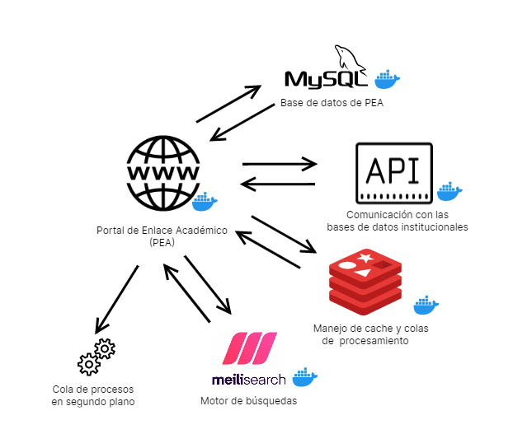
Diagrama de los componentes del Portal de Enlace Académico

Propiedad intelectual
- Propiedad intelectual de la Universidad de Sonora
- Licencias utilizadas:
  - Template Keen
  - Open source MIT (Laravel, Meilisearch)
  - BSD (Redis)
  - GPL (MySQL)

Disposición para transferir la práctica a otras IES
Especificar de la siguiente lista de opciones a cuáles formas de transferencia de la práctica estaría dispuesta la IES a comprometerse:
• Documentar el caso de éxito: SI
• Acompañamiento para la implementación: SI
• Desarrollo de metodología o guía detallada para adopción: SI
• Licenciamiento a otra IES, empresa ya establecida o startup con capacidad de otorgar sublicencias a usuarios de la solución. SI
• Ofrecer a otras IES la solución como servicio (la IES postulante opera el servicio) NO
• Tomando en consideración el modelo de transferencia elegido, indicar ¿cómo visualiza la forma de financiamiento para realizar las actividades para la transferencia?: Analizar y definir con la IES.
- Respecto a los costos a erogar para realizar la transferencia ¿cuál sería la participación de su IES? Especificar participación con recursos financieros, especialistas de la solución, infraestructura, entre otros:
  - Especialista de la solución
• ¿Cuáles son las características que deben cumplir las IES para la adopción de la práctica? Especificar contexto normativo, clima organizacional, estructura organizacional, acciones de gestión del cambio, entre otros.
Contar con un método de autenticación.
• En caso de visualizar licenciamiento o la operación del servicio para otras IES, ¿cuenta con un Plan de Transferencia o Modelo de Negocio? NO

Madurez del paquete tecnológico de la solución de TIC
• Seleccionar de las siguientes opciones, aquellos elementos y/o recursos ya desarrollados o por desarrollar con los que ya cuente: tiempo de recursos humanos, financieros, infraestructura; y anexar la evidencia correspondiente:

- Documentación extensa sobre implementación: inversión realizada, cantidad de participantes, planes de riesgos y acciones de mitigación, plan de proyecto.
- Documentación de procesos para la operación.
  - Presentación general: https://unisonmx-my.sharepoint.com/:f:/g/personal/thania_rendon_unison_mx/Esz8jtAP9sdJgfzzrNRjsBkBXR_8crhHwETgWp4x5fTSYw?e=d02aC3

- Documentación técnica sobre análisis, diseño, desarrollo, pruebas.
- Flujos, formatos, análisis de rubros: https://unisonmx-my.sharepoint.com/:f:/g/personal/thania_rendon_unison_mx/Esz8jtAP9sdJgfzzrNRjsBkBXR_8crhHwETgWp4x5fTSYw?e=d02aC3
- Documentación técnica sobre instalación y operación.
- Documentación de metodología o guías para la implementación del proyecto.
- Ambientes de desarrollo y pruebas para la atención de terceros.
- Servidor de desarrollo y pruebas para uso interno.
- Capacidad para operar la solución con recursos de la IES para la atención de terceros.
- Atención de incidentes y solución de problemas de terceros.
- Tiempo disponible para realizar implementación de la solución en otras IES.
- Programa de mantenimiento, corrección y actualización.

